10 Июля 1943 года. Утро перед боем…

Шумел сурово Брянский лес,
Спускались синие туманы,
И сосны слышали окрест,
Как шли на битву партизаны…

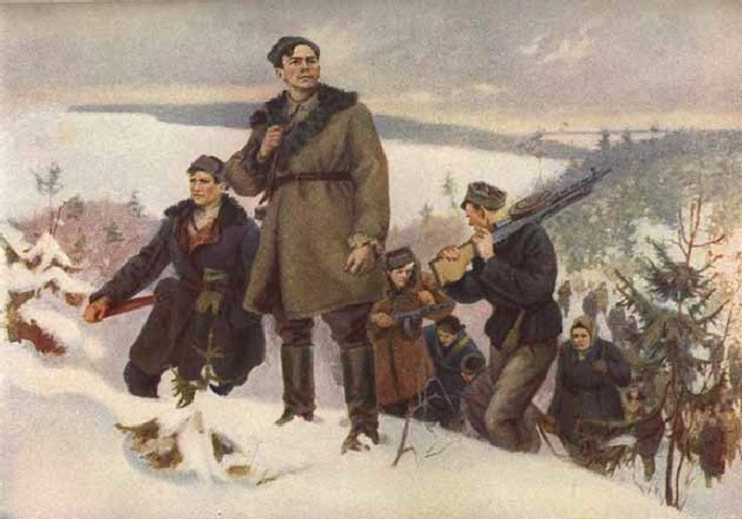
Прекрасен зелени убор-
Краса земли!
Стоят берёзы у дорог
Вокруг - смотри!
Вот здесь малина…здесь цветы
И облака,
И страшно думать, что вокруг идёт война.
Так тихо, только трели птиц,
И запах трав.
Прилечь вот здесь бы и уснуть,
Послать к чертям: потери,
смерть,
врагов,
судьбу…
Гори огнём!
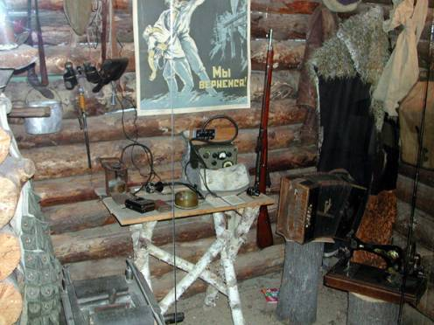
Упасть в траву и уж не думать в ней ни о чём.
Забыть на время, иль навечно, что видел я.
Но как забыть? Ведь там за лесом моя семья.
Жена¸ сынишка, и крошка дочь,
И кто же сможет, в такое время им всем помочь?
Рукой коснуться б,
Так вроде близко…
Но лишь мечта…
Совсем немного, и я, быть может, вернусь назад
Зайду под утро, с порога крикну: « Пришел солдат!»
Жена заплачет, проснуться дети, я не сдержусь,
Когда же утро, когда я дома?
Эх, не дождусь…
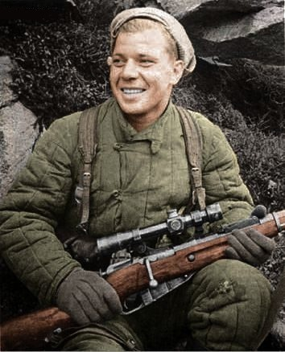
Я часто слышу, когда закрою свои глаза,
Смеётся дочка, мурлычет кошка, в полях гроза.
Все вместе смотрим, как по окошку стекает дождь,
Жена обнимет, сын на коленях
И ты живёшь!
Живёшь…
Да, врать не буду, охота жить!
Увидеть внуков, растить пшеницу с Васьком дружить.
А в выходные, с утра рыбалка, удачный клёв,
Потом уж в баньку….
Судьба - злодейка!
Гори огнём!
Который месяц без перерыва стрельба, стрельба
Но я уверен такое лето - не навсегда!
Уж скоро утро и мы с друзьями, пройдя туман
Возьмём деревню, там всё родное!
Фашист не прав!
Незваным гостем прошел полсвета, неся лишь смерть!
За преступленья. За кровь и слёзы - в аду гореть!
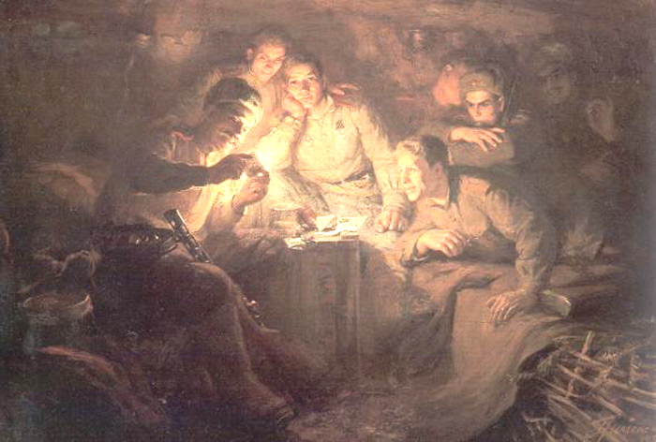
Не смыть вовек вам перед народом кровавых рук.
И перед Богом не отмолить вас, замкнулся круг!
Мы партизаны, нам лес стал домом
Бойцы – семья!
За нами, правда! Моя деревня, моя родня!
Об этом всем нам ни на минуту забыть нельзя!
Ну как же тихо….
Такое утро …и пенье птиц.
Начнётся скоро…
Немного страшно…
Сыночек, спишь?
И спит дочурка,
А нам пора…
Я буду биться, чтоб мирно спали во всех домах.
Прости родная, но по - другому никак нельзя,
Война - не вечна! Надеюсь, скоро вернусь назад….

Ваш отец
